Прямой удар ногой
Прямой удар ногой. Очень эффективный приём в спортивном и особенно в реальном рукопашном бою. В спортивном поединке бойцы обычно работают без обуви и попадания в локоть соперника не очень приятны. В реальном бою стопа защищена ботинком и эффективность прямого удара ногой повышается в разы. Разберём технику нанесения. Первая часть – вынос колена. Дальше разгибаем ногу и, подав таз вперёд, всей массой проламываем цель. Ударная поверхность – основание большого пальца либо пятка. После нанесения сгибаем ногу в колене, ставим её вперёд и продолжаем атаку, если это необходимо. Важный момент – голова и корпус при ударе остаются на месте, вперёд подаётся таз, при этом спина несколько выгибается в пояснице. Руки держим около головы, при возможном продолжении атаки бьём одновременно с постановкой ноги.
Прямой удар ногой навстречу – один из эффективных приёмов для того, чтобы остановить атаку противника, часто этот удар может решить исход всего поединка. Эффективен, когда соперник атакует руками, сокращая дистанцию. Бить навстречу нужно в корпус под атакующую руку.
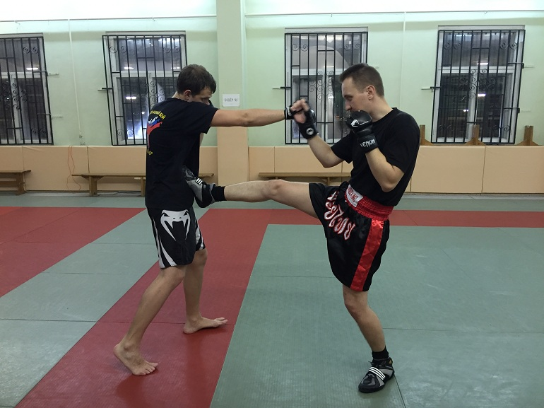
Прямой удар ногой из-под руки. Резкая смена уровня атаки часто приводит к тому, что прямой удар ногой по корпусу достигает своей цели. После попадания хорошо продолжить атаку руками в голову, снова изменив «этаж». Отличная комбинация – джеб – прямой удар в корпус передней ногой – двойка руками в голову. Первый удар «продолжения» наносится одновременно с постановкой ноги передней рукой. Ставьте ногу настолько близко к противнику, чтобы было удобно бить руками, не «залипайте» в ближнем бою.
Прямой удар ногой со сменой этажа. Загрузив голову соперника серией ударов хорошо сменить уровень атаки, пробив ногой. Этот отличный принцип хорошо иллюстрирует эффективная комбинация ударов левый хук – правый прямой – прямой удар правой ногой в корпус. Ногой пробиваем непосредственно после прямого без отдёргивания руки.
Боевой вариант прямого удара ногой. В реальном бою, если на ногах у нас ботинки с жёстким носком или подошвой (выбирайте модели с жёстким кантом), прямой удар ногой можно пробивать пыром, оттянув носок от себя. Цели поражения – голень, колено, область живота, солнечное сплетение, челюсть, нос, скула. Возможны серьёзные последствия, применяйте только в экстремальных ситуациях, когда речь идёт о жизни и здоровье.

